

PERAMALAN JUDUL SKRIPSI MAHASISWA ILMU KOMPUTER MENGGUNAKAN METODE ABC

SKRIPSI

Diajukan guna melengkapi tugas akhir dan memenuhi salah satu syarat untuk menyelesaikan pendidikan Sarjana (S1) Program Studi Informatika Fakultas Ilmu Komputer Universitas Jember dan mencapai gelar Sarjana Komputer

Oleh:

Agus Dwi Milniadi

NIM 192410103038

PROGRAM STUDI INFORMATIKA

FAKULTAS ILMU KOMPUTER

UNIVERSITAS JEMBER

2023



PERAMALAN JUDUL SKRIPSI MAHASISWA ILMU KOMPUTER MENGGUNAKAN METODE ABC

SKRIPSI

Diajukan guna melengkapi tugas akhir dan memenuhi salah satu syarat untuk menyelesaikan pendidikan Sarjana (S1) Program Studi Informatika Fakultas Ilmu Komputer Universitas Jember dan mencapai gelar Sarjana Komputer

Oleh:

Agus Dwi Milniadi

NIM 192410103038

PROGRAM STUDI INFORMATIKA

FAKULTAS ILMU KOMPUTER

UNIVERSITAS JEMBER

2023

# PERSEMBAHAN

# MOTTO

# PERNYATAAN

Saya yang bertanda tangan dibawah ini:

Nama : Agus Dwi Milniadi

NIM : 192410103038

Menyatakan dengan sesungguhnya bahwa skripsi yang berjudul “JUDUL SKRIPSI KAMU” adalah benar-benar hasil karya sendiri, kecuali kutipan yang sudah saya sebutkan sumbernya, belum pernah diajukan pada institusi, dan bukan karya jiplakan. Saya bertanggung jawab atas keabsahan dan kebenaran isinya sesuai dengan sikap ilmiah yang harus dijunjung tinggi.

Demikian pernyataan ini saya buat dengan sebenarnya, tanpa adanya tekanan dan paksaan dari pihak manapun serta bersedia mendapatkan sanksi jika ternyata di kemudian hari pernyataan ini tidak benar.

Jember, 10 Februari 2023

Yang menyatakan,

Agus Dwi Milniadi

NIM. 192410103038

SKRIPSI

PERAMALAN JUDUL SKRIPSI MAHASISWA ILMU KOMPUTER MENGGUNAKAN METODE ABC

Oleh:

Agus Dwi Milniadi

NIM 192410103038

Pembimbing :

Dosen Pembimbing Utama : NAMA DPU

Dosen Pembimbing Pendamping : NAMA DPP

# PENGESAHAN PEMBIMBING

# PENGESAHAN PENGUJI

# RINGKASAN

# PRAKATA

# DAFTAR ISI

PERSEMBAHAN iii

MOTTO iv

PERNYATAAN v

PENGESAHAN PEMBIMBING vii

PENGESAHAN PENGUJI viii

RINGKASAN ix

PRAKATA x

DAFTAR ISI xi

DAFTAR TABEL xiii

DAFTAR GAMBAR xiv

DAFTAR LAMPIRAN xv

BAB 1. PENDAHULUAN 16

1.1 Latar Belakang 16

1.2 Rumusan Masalah 16

1.3 Tujuan Penelitian 16

1.4 Manfaat Penelitian 16

1.5 Batasan Masalah 16

BAB 2. TINJAUAN PUSTAKA 17

2.1 Lorem Ipsum 1 17

2.2 Sub Bab 2 17

2.2.1 Contoh Heading 3 17

2.3 Sub Bab 3 17

2.3.1 Contoh Heading 3 17

BAB 3. METODE PENELITIAN 18

3.1 Sub Bab 1 18

3.1.1 Contoh Tabel 18

3.2 Sub Bab 2 19

3.2.1 Contoh Gambar 19

BAB 4. HASIL DAN PEMBAHASAN 20

4.1 Sub Bab 1 20

4.1.1 Contoh Heading 3 20

4.2 Sub Bab 2 20

4.2.1 Contoh Heading 3 20

4.3 Sub Bab 3 20

4.3.1 Contoh Heading 3 20

BAB 5. PENUTUP 21

5.1 Sub Bab 1 21

5.1.1 Contoh Heading 3 21

5.2 Sub Bab 2 21

5.2.1 Contoh Heading 3 21

5.3 Sub Bab 3 21

5.3.1 Contoh Heading 3 21

DAFTAR PUSTAKA 22

LAMPIRAN 23

# DAFTAR TABEL

Tabel 3.1 Contoh Tabel 1 19

Tabel 3.2 Contoh Tabel 2 19

# DAFTAR GAMBAR

Gambar 3.1 Contoh Gambar Lorem Ipsum 20

Gambar 3.2 Contoh Gambar 2 20

# DAFTAR LAMPIRAN

# PENDAHULUAN

## Latar Belakang

## Rumusan Masalah

## Tujuan Penelitian

## Manfaat Penelitian

## Batasan Masalah

# TINJAUAN PUSTAKA

## Lorem Ipsum 1

**Lorem Ipsum** is simply dummy text of the printing and typesetting industry. Lorem Ipsum has been the industry's standard dummy text ever since the 1500s, when an unknown printer took a galley of type and scrambled it to make a type specimen book. It has survived not only five centuries, but also the leap into electronic typesetting, remaining essentially unchanged. It was popularised in the 1960s with the release of Letraset sheets containing Lorem Ipsum passages, and more recently with desktop publishing software like Aldus PageMaker including versions of Lorem Ipsum.Contoh Heading 3 (Fauziah, 2014).

## Sub Bab 2

### Contoh Heading 3

**Lorem Ipsum** is simply dummy text of the printing and typesetting industry. Lorem Ipsum has been the industry's standard dummy text ever since the 1500s, when an unknown printer took a galley of type and scrambled it to make a type specimen book (Park, Kim, dan Kim, 2022).

## Sub Bab 3

### Contoh Heading 3

# METODE PENELITIAN

## Sub Bab 1

### Contoh Tabel

Data Metode ABC Lorem ipsum is simply dummy text of the printing and typesetting industry. Lorem Ipsum has been the industry's standard dummy text ever since the 1500s, when an unknown printer took a galley of type and scrambled it to make a type specimen book. It has survived not only five centuries, but also the leap into electronic typesetting, remaining essentially unchanged. It was popularised in the 1960s with the release of Letraset sheets containing

Tabel 3.1 Contoh Tabel 1

|  |  |  |  |
| --- | --- | --- | --- |
| Judul Kolom 1 | Judul Kolom 2 | Judul Kolom 3 | Judul Kolom 4 |
| Judul Baris 1 | Data 1 | Data 2 | Data 3 |
| Judul Baris 1 | Data 2 | Data 2 | Data 3 |
|  |  |  |  |

Tabel 3.2 Contoh Tabel 2

|  |  |  |  |
| --- | --- | --- | --- |
| Judul Kolom 1 | Judul Kolom 2 | Judul Kolom 3 | Judul Kolom 4 |
| Judul Baris 1 | Data 1 | Data 2 | Data 3 |
| Judul Baris 1 | Data 2 | Data 2 | Data 3 |
|  |  |  |  |

## Sub Bab 2

### Contoh Gambar



Gambar 3.1 Contoh Gambar Lorem Ipsum

Contoh Gambar 2

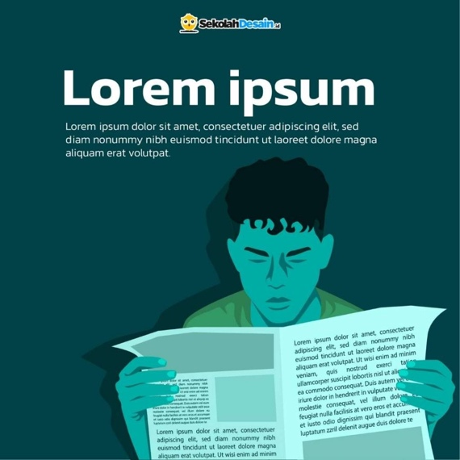

Gambar 3.2 Contoh Gambar 2

# HASIL DAN PEMBAHASAN

## Sub Bab 1

### Contoh Heading 3

## Sub Bab 2

### Contoh Heading 3

## Sub Bab 3

### Contoh Heading 3

# PENUTUP

## Sub Bab 1

### Contoh Heading 3

## Sub Bab 2

### Contoh Heading 3

## Sub Bab 3

### Contoh Heading 3

# DAFTAR PUSTAKA

Fauziah, N. D. (2014). *PENERAPAN TIME SERIES METODE BOX JENKINS TERHADAP PROFITABILITAS PEMBIAYAAN MURABAHAH DI BANK SYARIAH MANDIRI* (UIN Sunan Ampel Surabaya). UIN Sunan Ampel Surabaya, Surabaya. Diambil dari http://digilib.uinsby.ac.id/1755/

Park, H. J., Kim, Y., & Kim, H. Y. (2022). Stock market forecasting using a multi-task approach integrating long short-term memory and the random forest framework. *Applied Soft Computing*, *114*. https://doi.org/10.1016/j.asoc.2021.108106

# LAMPIRAN